Elev/kursist kort til  E-learningskurserne:  Epoxy og isocyanater  Vejen som arbejdsplads   | Navn:  E-mail:  Brugernavn:  Kode:
For at komme i gang med dit kursus så skal du gå til følgende webside:
https://learn.eucsj.dk
På billedet herunder kan du se på de røde pile hvor du kan logge ind på siden:
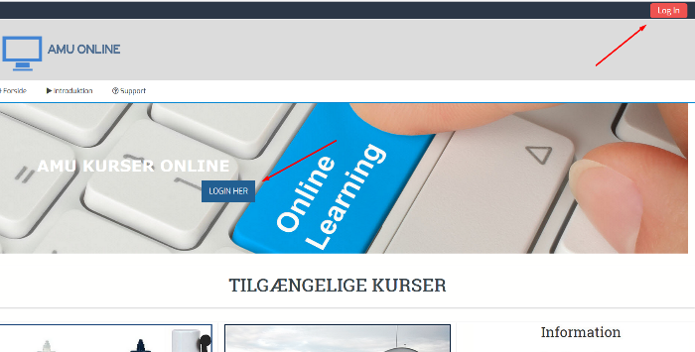
Når du er logget ind så kan du se dit kursus. Du klikker på det og så er du i gang Se herunder:
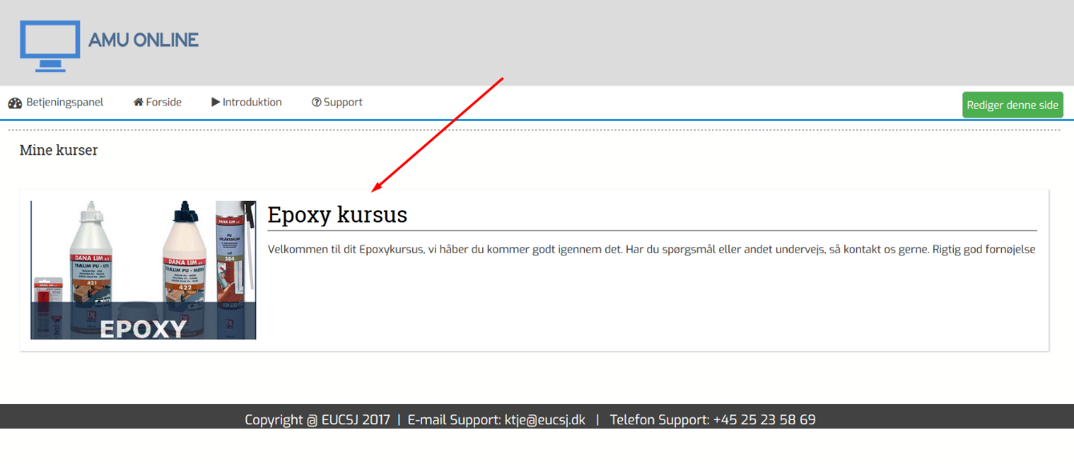
Når du er inde på kurset så start med at se de to videoer der er øverst.

